TRABAJO PRACTICO N.2

TEMA: Bombas hidráulicas
AUTOR: Mariano CERDERA
Profesora: DONOSO Marilin
2023

INTRODUCCION:
En el presente trabajo de investigación se estudiara las bombas hidráulicas el objetivo del mismo consiste que el lector conozca la historia como así también los tipos y mantenimiento

- UN POCO DE HISTORIA
  - “El tornillo de Arquímedes” fue la primera bomba hidráulica en la historia sin embargo no fue inventada por Arquímedes sino que fue descrita por este en el siglo III a.C sabemos esto porque se tienen datos de que estas bombas fueron utilizada en el siglo VII a.C por senaquerib, rey de asiria
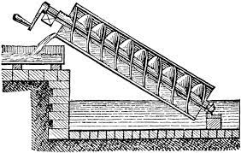

ERA ROMANA: La bomba de Ctsibio está compuesta por dos recipientes idénticos de bronce, unidos por medio de un tubo en forma de horquilla que contiene las válvulas que se abren y cierran alternativamente para dar continuidad a la salida del agua. Cada uno de los cilindros de bronce posee a su vez un pistón, a través del cual entra el agua en el aparato. La bomba se accionaba moviendo de arriba abajo con la mano una palanca de madera y se sujetaba al suelo con mampostería para mantenerla estable durante su utilización.

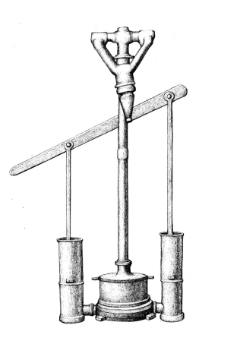
Su inventor fue el ingeniero Ctesibio de Alejandría
Edad Media y Renacimiento: Durante la Edad Media, el desarrollo de la tecnología hidráulica se ralentizó, pero resurgió en el Renacimiento con el interés en la mecánica y la ingeniería. Leonardo da Vinci diseñó varios dispositivos hidráulicos, incluidas bombas de pistón y ruedas hidráulicas, que mostraban un entendimiento avanzado de los principios hidráulicos.
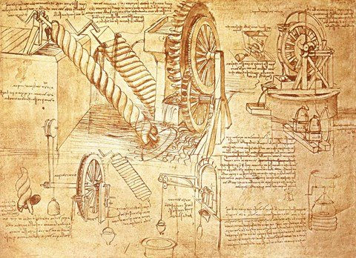
No pude encontrar una imagen en donde saliera solo la rueda hidráulica sin embargo en esta imagen podemos ver como se utilizaban 2 máquinas hidráulicas como pueden ser el tornillo de Arquímedes y la rueda hidráulica
Revolución industrial: gracias a la invención de la máquina de vapor se lograron inventar bombas que podían alcanzar una presión mucho más alta y mover volúmenes mayores de agua esta mejora propulso la mejora de infraestructura de agua y saneamiento

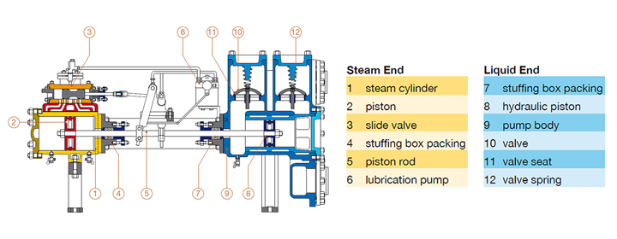
Siglo XIX y XX: en estos años se hicieron grandes avances en la hidráulica ya que se inventaron varias alternativas más eficientes y versátiles entre ellas la bomba de pistón alternativo, bombas de engranajes, bombas de paletas y de pistones axiales. Estas bombas contribuyeron a la aplicación más especializada en las industrias
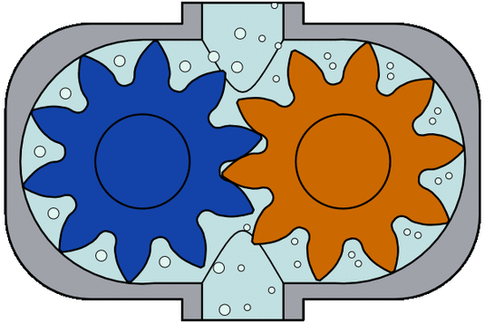
Los engranajes actúan con la carcasa de la bomba, creando una fuerza de succión en la entrada que hace que el fluido sea aspirado. Una vez dentro de la carcasa no puede pasar entre los engranajes porque están entrelazados entre sí. Esta situación hace que se reduzca el volumen para que el fluido sea arrastrado y finalmente expulsado a una presión superior a la que ha entrado dentro de la cavidad
Bomba de engranajes
La bomba utiliza fuerza centrífuga para impulsar y deslizar las paletas contra la pared del cabezal y crear así un espacio entre dos paletas y el cilindro. A medida que gira el rotor, el espacio se desplaza y el volumen de gas se comprime, aumentando así la presión y generando un vacío
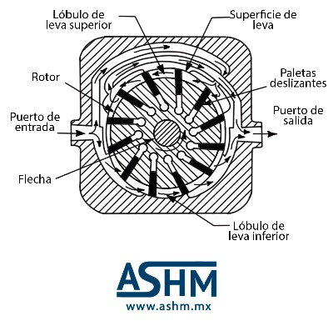
Bomba a paletas

- ¿Qué es una bomba hidráulica?

-Una bomba hidráulica (o bomba de agua) es una máquina generadora que trabaja con un fluido (agua, aceite, Etc.) en la que se produce una transformación de energía mecánica en hidráulica (Absorben energía mecánica en el eje y proporcionan energía hidráulica a un líquido que bombean por una tubería)

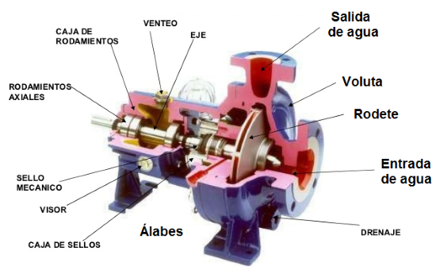
Imagen de una bomba centrifuga.

- Funcionamiento de bomba hidráulica:
  - Hay una gran variedad de bombas por lo que yo voy a explicar el funcionamiento de una en particular. La bomba centrifuga
El líquido entra en el tubo de succión y luego en el ojo (centro) del rodete o impulsor. Cuando el impulsor rota, hace girar el líquido que se introduce en las cavidades entre los álabes, hacia afuera, y proporciona de esta manera la aceleración centrífuga. La idea clave es que la energía creada por la fuerza centrífuga es energía cinética. La cantidad de energía dada al líquido es proporcional a la velocidad en la extremidad del borde o del álabe del impulsor. Cuanto más rápidamente gire el impulsor o cuanto más grande sea el impulsor, entonces más alta será la velocidad del líquido en la extremidad del álabe y mayor es la energía impartida al líquido. Así el líquido sale del ojo del impulsor, se crea una zona de baja presión que es lo que hace fluir más líquido a la entrada. Debido a que los álabes del impulsor son curvos, el líquido es empujado hacia adentro en una dirección tangencial y radial por la fuerza centrífuga. Esta fuerza que actúa dentro de la bomba es la misma que guarda el agua dentro de un balde que está rotando dentro del mismo
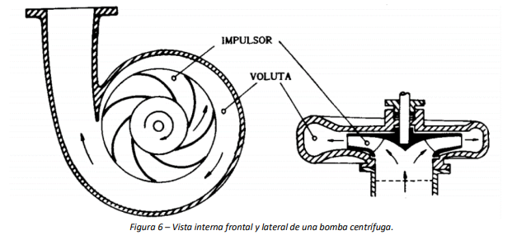

Empaquetaduras y cierres mecánicos
El sellado del eje constituye un elemento de gran importancia en el funcionamiento de una bomba, pues evita de forma completa o parcial, la evolución del fluido bombeado al exterior. Existen dos tipos fundamentales de dispositivos para sellar el eje de una bomba: el sellado o cierre por empaquetadura, consistente en unos prensaestopas que, ajustado adecuadamente, limita el caudal de fluido que sale al exterior a una pequeña cantidad, que resulta, por otra parte, necesaria pues de lo contrario no habría refrigeración de la estopa, se quemaría y resultaría inservible

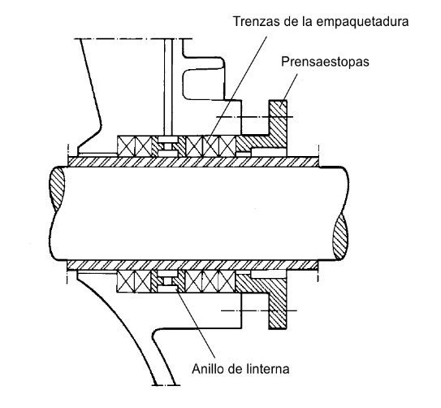
La otra posibilidad la constituye el cierre mecánico, que se compone de dos elementos uno fijo a la carcasa que recibe el nombre de asiento y otro móvil que gira con el eje de la bomba y que se denomina cara. Por medio de un resorte y la propia presión del fluido bombeado, la cara desliza sobre el asiento de forma que no existe ningún escape de fluido al exterior
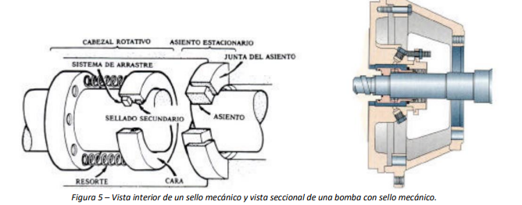
- Utilización
  - Circuitos de bombeo: industriales, redes de suministro urbano, sistemas de riego, etc.
  - Generación de electricidad: centrales hidroeléctricas, centrales térmicas, etc.
  - Sistemas de aire acondicionado y calefacción.
  - Circuitos de refrigeración en automoción.
  - Electrodomésticos
  - Grupos contraincendios.

- Mantenimiento
  - Cambio de aceite: porque tiene que estar limpio y libre de contaminantes, lo que ayuda a prevenir el desgaste de los componentes
  - Filtros: mantener los filtros limpios y reemplazarlos regularmente para eliminar partículas y contaminantes del aceite hidráulico
  - Es importante realizar inspecciones visuales regularmente para detectar cualquier problema que pueda surgir por el uso continuo (fugas, daño en sellos o conexiones sueltas) en el caso de que se encuentren deberán ser reparadas inmediatamente
  - Ajuste y alineación: cosas como ajustar corres o las transmisiones de la bomba para garantizar un funcionamiento adecuado y evitar desgastes innecesarios
  - Observar la temperatura: Mantener un registro de temperaturas del aceite hidráulico nos ayudara a identificar problemas potenciales en la bomba
- Tipos de bombas hidráulicas

Según el principio de funcionamiento
Bombas de desplazamiento positivo o volumétrico: en las que el principio de funcionamiento está basado en la hidrostática, de modo que el aumento de presión se realiza por el empuje de las paredes de las cámaras que varían su volumen. En este tipo de bombas, en cada ciclo el órgano propulsor genera de manera positiva un volumen dado, por lo que también se denominan bombas volumétricas.
Bombas de émbolo alternativo: en las que existe uno o varios compartimentos fijos, pero de volumen variable, por la acción de un émbolo o de una membrana. En estas máquinas, el movimiento del fluido es discontinuo y los procesos de carga y descarga se realizan por válvulas que abren y cierran alternativamente. Algunos ejemplos de este tipo de bombas son la bomba alternativa de pistón, la bomba rotativa de pistones o la bomba pistones de accionamiento axial.
Bombas volumétricas rotativas o rotoestáticas: en las que una masa fluida es confinada en uno o varios compartimentos que se desplazan desde la zona de entrada (de baja presión) hasta la zona de salida (de alta presión) de la máquina. Algunos ejemplos de este tipo de máquinas son la bomba de paletas, la bomba de lóbulos, la bomba de engranajes, la bomba de tornillo o la bomba peristáltica.
Bombas rotodinámicas: en las que el principio de funcionamiento está basado en el intercambio de cantidad de movimiento entre la máquina y el fluido, aplicando la hidrodinámica. En este tipo de bombas hay uno o varios rodetes con álabes que giran generando un campo de presiones en el fluido. En este tipo de máquinas el flujo del fluido es continuo. Estas turbo máquinas hidráulicas generadoras pueden subdividirse en:
-Radiales o centrífugas: cuando el movimiento del fluido sigue una trayectoria perpendicular al eje del rodete impulsor.
-Axiales: cuando el fluido pasa por los canales de los álabes siguiendo una trayectoria contenida en un cilindro.
-Diagonales o helicocentrífugas: cuando la trayectoria del fluido se realiza en otra dirección entre las anteriores, es decir, en un cono coaxial con el eje del rodete.
II. Según el tipo de accionamiento
Electrobombas: genéricamente, son aquellas accionadas por un motor eléctrico, para distinguirlas de las motobombas, habitualmente accionadas por motores de explosión.
Bombas neumáticas: son bombas de desplazamiento positivo en las que la energía de entrada es neumática, normalmente a partir de aire comprimido.
Bombas de accionamiento hidráulico: como la bomba de ariete o la noria.
Bombas manuales: un tipo de bomba manual es la bomba de balancín.
Esta parte tiene la fuente más pequeña porque era muy complicado de leer

- CONCLUCION:
Este trabajo de investigación fue muy interesante ya que las bombas hidráulicas tienen un funcionamiento muy simple (en algunos casos) pero muy ingenioso, la humanidad siempre busco la forma de aprovechar los recursos que tenían en su entorno y el agua era uno de estos por lo que ver como el simple movimiento del agua podía darle vida a maquinas tan complejas es algo maravilloso.
- BIBLIOGRAFIA
https://www.iagua.es/noticias/locken/17/02/08/pioneros-agua-historia
https://www.hidrometalica.com/tornillo-arquimedes/#:~:text=Dise%C3%B1o%3A%20Tornillo%20de%20Arqu%C3%ADmedes%20(TARQ)&text=Eje%20y%20h%C3%A9lice,Soporte%20superior
http://www.man.es/man/dam/jcr:e2866b8b-4f7a-4ad6-9c90-7bb890b347a2/man--piezames-2016-03-bomba.pdf
https://historia.nationalgeographic.com.es/a/fabulosos-inventos-leonardo-da-vinci_16634
http://www.peronipompe.com/esp/productos/bombas-de-accionamiento-por-vapor.aspx
https://fluideco.com/que-es-una-bomba-de-engranajes-y-como-funciona/
https://www.distritec.com.ar/que-son-las-bombas-a-paletas/
https://www.editores.com.ar/empresa/dafa/20220730_bomba_centrifuga_como_funciona_como_se_purga_que_hacer_cuando_falla#:~:text=o%20de%20turbinas.-,El%20funcionamiento%20se%20basa%20en%20un%20rotor%20o%20rodete%20que,tanto%2C%20en%20su%20energ%C3%ADa%20cin%C3%A9tica.
https://storage.e-nodos.com/generico/2023-06/795588_Gu%C3%ADa_N%C2%B0_9_-_6to_B_-_Unidad_2_-_OUyCP_I_-_Marilin_Donoso_-_2023.pd
No están todas las paginas porque algunas las eh perdido ya que el trabajo me llevo varios días y al apagar la computadora se perdió parte de la investigación, de todas formas estoy buscando en el historial pero se me complica ya que toda mi familia usa la computadora por lo que me encuentro desde cómo funciona una bomba hasta “como dibujar un auto”. Si llego a encontrar algo más en el historial se lo mandare por nodos o se lo hare saber en el colegio.

Mariano Cerdera
6to “B”

